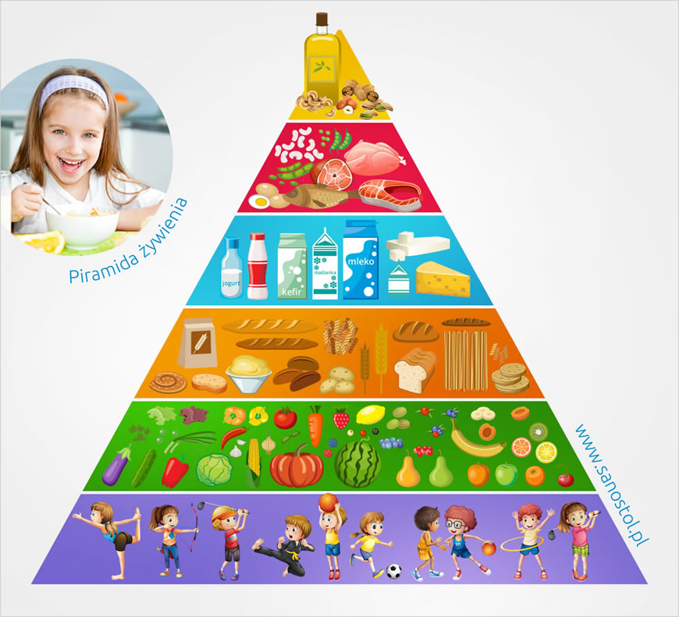
I. Pytania do piramidy:
1.Dlaczego w piramidzie najważniejszy jest ruch i aktywność?
2. Jaki sport Wam się podoba?
3. Czy uprawiacie jakiś sport? Jeśli tak to jaki?
4. Czego według piramidy powinniśmy jeść najwięcej, a czego najmniej?
5. Pod jakim kolorem znajdziemy na piramidzie mleko i przetwory mleczne typu: ser, jogurt?
6. Czego powinniśmy jeść więcej? Mięsa czy produktów zbożowych typu chleb, makaron?

II. Dla utrwalenia wiadomości o piramidzie żywienia polecam piosenkę https://www.youtube.com/watch?v=7_Y8QekljEo

III. Do aktywności w domu polecam następujące utwory:
- https://www.youtube.com/watch?v=oD_4YBKMKFs – „Jarzynowa gimnastyka”
- https://www.youtube.com/watch?v=4T9mvzAZhD8 – „Gimnastyka na wesoło”
- https://www.youtube.com/watch?v=351fw50UOn8 – „Gimnastyka smyka”

IV. Stwórz razem z dzieckiem zdrową śniadaniówkę , czyli co powinno pojawić się zgodnie z założeniami piramidy żywienia w śniadaniówce przedszkolaka. Przykłady wykonania na następnej stronie.
